
计算机与信息学院
人工智能原理实验报告

专 业 班 级 | 智科四班
学生姓名及学号 | 张昱晨 2024218591
任 课 教 师 | 张琨
2025 ~2026学年第 一 学期 宣城校区

说 明
实验报告是关于实验教学内容、过程及效果的记录和总结，因此，应注意以下事项和要求：
1．实验报告要求：格式规范，语言表达清楚，数据和程序真实。并能够理论联系实际，认真分析实验中出现的问题与现象，总结经验。
2．每位同学应独立完成实验报告的撰写，严禁抄袭或拷贝，否则，一经查实，按作弊论取。
3. 可根据实际需要调整每个单元格的篇幅。
4. 请按照要求填写实验报告。

实验名称： 住房价格预测

“人工智能原理-实验”评分细则
成绩等级 | 具体表现 | 教师评分
优秀（100-90] | 报告撰写优秀，题目本身难度大，工作量饱满；代码清晰准确，实验与可视化优秀
良好（90-80] | 报告撰写良好，题目本身难度较大，工作量较多；代码较好，实验与可视化良好
中等（80-70] | 报告撰写中等，题目本身难度一般，工作量达标；代码一般，实验与可视化达标
及格（70-60] | 能完成基本要求，工作量较少
不及格（<60） | 未达最低要求或抄袭线上线下资源

指导教师签名：

年 月 日

实验内容
一、题目内容和要求：
实验场景：波士顿房地产市场竞争激烈，而你想成为 该地区最好的房地产经纪人。帮助客户为自己的房产 定下最佳售价。波士顿地区的房价受诸多因素影响。 幸运的是，你找到了波士顿房价的数据集，里面聚合 了波士顿郊区包含多个特征维度的房价数据。

实验任务：你的任务是用可用的工具进行统计分析， 并基于分析建立优化模型。这个模型将用来进行房价 预测(MEDV)。

二、问题背景和相关工作介绍
实验过程中涉及到的相关技术：
- 特征相关性分析
使用 Pearson 相关系数绘制热力图，有助于判断特征对房价的影响程度。实验中可观察到 LSTAT、RM 等特征与 MEDV 高度相关，符合房价研究中的传统结论。
- 正则化
在 Ridge 中使用 L2 正则化约束模型权重，减少过拟合风险，提升泛化能力。
- 集成学习
在随机森林中采用 Bagging 策略，有效降低模型方差。
- Boosting 提升框架
在 XGBoost 中采用梯度提升策略，通过多棵弱学习器累加的方式构建强学习器。
- 超参数搜索
使用 RandomizedSearchCV 在训练集上执行 3 折交叉验证搜索，提升模型性能并防止直接在验证集上调参造成的信息泄漏（Data Leakage）。

问题应用背景：
住房价格预测是机器学习在现实生活中最典型的回归问题之一，广泛应用于城市规划、房地产评估、风险控制与投资决策等领域。房价作为高度综合性指标，会受到区域犯罪率、空气质量、教育水平、人口密度、交通便利性、房龄、土地税率等多方面因素影响，因此传统的简单统计方法往往难以准确刻画这些复杂的非线性关系。
本实验使用的数据来源于经典的波士顿房价（Boston Housing）数据集，这是回归模型中最广泛使用的基准数据之一。数据集包含 13 个特征（例如 CRIM、ZN、RM、LSTAT、PTRATIO、NOX、DIS 等），每一项特征都能够从不同角度影响价格。例如，RM（每套住宅的平均房间数）表征居住条件，LSTAT（低收入人群比例）反映区域经济水平，PTRATIO（师生比）代表教育资源质量，NOX 反映空气污染程度。由于这些因素之间关系复杂、多变量交互强，因此房价预测任务非常适合作为多种机器学习回归模型的对比实验平台。

实验所使用的求解算法介绍：
- 线性模型（Linear Models）
如普通最小二乘（OLS）、岭回归（Ridge）、Lasso 等。线性模型结构简单、可解释性强，但难以表达复杂非线性关系，因此常作为基线模型，用于确定数据的基本线性拟合能力。本实验中使用的 Ridge 回归通过 L2 正则化缓解了线性模型容易过拟合的问题，是一种稳健的基线模型选择。
- 树模型及集成方法（Decision Tree & Ensemble Learning）
决策树模型能够自动建模特征之间的非线性关系，但单棵树容易过拟合，因此通常与集成学习方法结合。例如随机森林（Random Forest）通过 Bootstrap 采样（Bagging）和随机特征子集选择构建多棵决策树，并通过平均预测提高整体性能。其优点是稳定性强、可解释性较好，且在中小规模表格数据上表现突出。本实验中，随机森林取得了最佳验证集 RMSE，说明在本数据集上树模型的表达能力优于简单线性模型。
- 梯度提升树（Boosting Tree Models：XGBoost、LightGBM 等）
提升树以残差拟合为核心思想，每一棵树用于修正上一棵树的预测误差，从而逐步提升模型性能。XGBoost 是当前最流行的提升树框架之一，其优点包括：
- 对缺失值的处理能力强
- 支持一阶与二阶梯度
- 内建正则化（L1/L2），降低过拟合
- 高效的分裂搜索
- 可通过并行处理加速训练
在大量 Kaggle 比赛与工业应用中，XGBoost 一直表现优异。但其性能高度依赖超参数（如 max_depth、learning_rate、subsample 等），在本实验中我们使用 RandomizedSearchCV 对 XGBoost 进行超参搜索。尽管本次搜索得到了可接受的 RMSE，但在有限搜索次数下，XGBoost 的结果略逊于随机森林，这也体现了提升树对参数与数据敏感的特点。
参考文献：Chen & Guestrin (2016), Hugging Face Tabular docs。
三、解题思路
本实验的核心任务是利用机器学习方法对住房价格（MEDV）进行预测，因此需要综合使用数据分析、特征理解、模型选择、模型训练、调参、评估与可视化等多个步骤。整体流程如下。
首先，对原始数据进行加载，并检查数据质量，包括缺失值、异常点、数据类型是否正确等。尽管本次数据集相对干净，但完整的数据检查流程是机器学习实践中不可缺少的一步。随后，对数据进行探索性分析（EDA），如查看特征分布、计算特征与房价的相关性矩阵并绘制热力图，以帮助分析哪些特征对 MEDV 有重要影响，例如房间数（RM）、低收入人群比例（LSTAT）等。
在模型选择上，本实验采用逐步增强复杂度的对比流程。首先训练基线模型，包括岭回归（Ridge）和随机森林（RandomForest）。Ridge 属于正则化线性模型，可用于观察数据的线性可分性情况，是良好的基线。RandomForest 则能捕捉非线性关系，通常在中小规模表格数据上表现稳定。
之后训练更复杂的 XGBoost 模型，它是当前最常用的梯度提升框架之一。由于提升树类模型高度依赖超参数，本实验使用 RandomizedSearchCV 在训练集内部（train）进行 3 折交叉验证调参，确保验证集（val）的独立性，避免数据泄漏。模型训练完成后，在验证集上分别计算三个模型的 RMSE，并对比性能。
在模型评估阶段，除 RMSE 以外，还通过可视化方式辅助模型理解，包括特征相关性热力图、XGBoost 特征重要性图、以及验证集预测值与真实值的散点图。
最后，选取在验证集上表现最好的模型，对测试集 test 进行预测，生成实验要求的 experiment_1_test.csv 文件，其中第一列必须为 idx 且按升序排序。
整个实验过程形成了一套规范的机器学习流水线，体现了从数据处理 → 模型构建 → 调参 → 评估 → 预测输出 → 可视化分析的完整流程。

四、算法伪代码
要求：
- 伪代码必须结构清晰、代码简单、可读性好、格式规范
- 应给出每个算法的输入参数和输出参数的含义
- 请给出必要的代码注释
- 此处请给出算法伪代码、而不是源代码。算法源码请放置在附录中。
实验伪代码的整体流程：
Algorithm HousePricePrediction
Input:
TrainSet (housing_train.csv)
ValSet (housing_val.csv)
TestSet (housing_test.csv)
Output:
experiment_1_test.csv // 测试集预测文件
Figures: correlation.png, pred_vs_true.png, xgb_importance.png
Summary: summary.json // 模型 RMSE & 最优参数
Begin
# 1. 数据加载
Load TrainSet → X_train, y_train
Load ValSet → X_val, y_val
Load TestSet → X_test
# 2. 数据检查（缺失值、数据类型）
CheckMissingValues(X_train, X_val, X_test)
CheckDataTypes()
# 3. 探索性数据分析（EDA）
Compute correlation matrix of TrainSet
Plot correlation heatmap → correlation.png
# 4. 基线模型训练
Train Ridge model on X_train
Predict ridge_pred on X_val
Compute RMSE_ridge

Train RandomForest model on X_train
Predict rf_pred on X_val
Compute RMSE_rf
# 5. XGBoost 调参（仅在 TrainSet 上进行 CV）
Define param_distributions for XGB
best_xgb ← RandomizedSearchCV(XGB, param_distributions, cv=3)
Train best_xgb on X_train
Predict xgb_pred on X_val
Compute RMSE_xgb
# 6. 可视化
Plot predicted vs true → pred_vs_true.png
Plot XGBoost feature importance → xgb_importance.png
# 7. 选择最优模型
best_model ← model with minimal RMSE on validation set
# 8. 使用最优模型预测 TestSet
y_test_pred ← best_model.predict(X_test)
Save predictions as experiment_1_test.csv (sorted by idx ASC)
# 9. 保存实验总结
Save RMSEs and best_xgb_params → summary.json
End
XGBoost超参数搜索：
Algorithm XGBoost_Hyperparameter_Search
Input:
X_train, y_train
Output:
best_model, best_params
Begin
Define param_distributions:
n_estimators ∈ {100, 200, 300, 400, 600}
max_depth ∈ {3, 4, 5, 6, 8}
learning_rate ∈ {0.01, 0.03, 0.05, 0.1}
subsample ∈ {0.6, 0.7, 0.8, 1.0}
colsample_bytree ∈ {0.6, 0.7, 0.8, 1.0}
reg_lambda ∈ {0, 1, 5}
reg_alpha ∈ {0, 0.1, 1}
Perform RandomizedSearchCV:
estimator = XGBRegressor
scoring = "neg_root_mean_squared_error"
cv = 3
n_iter = user-defined
Fit RandomizedSearchCV on X_train
best_params ← extract best parameter combination
best_model ← best estimator after CV
Return best_model, best_params
End
RMSE计算函数：
Function RMSE(y_true, y_pred):
return sqrt(mean((y_true - y_pred)^2))
End
五、实验设置
要求：请给出实验的设置，包括实验工具、实验配置、算法参数设置、比较的算法等
1. 实验环境
- 操作系统：Windows 10 / 11
- Python 版本：Python 3.8+
- 使用的主要库：
  - numpy = 1.x
  - pandas = 1.x
  - scikit-learn = 1.x
  - xgboost = 1.x
  - matplotlib + seaborn 用于可视化

2. 模型设置
（1）Ridge 回归
- 使用 L2 正则化
- 参数：α=1.0
- 作用：作为基线模型，用于评估数据是否接近线性
（2）RandomForestRegressor
- n_estimators = 300
- criterion = "squared_error"
- bootstrap = True
- n_jobs = -1
- 优点：稳定性强、可处理非线性关系
（3）XGBoost（带超参数搜索）
- objective = "reg:squarederror"
- 使用 RandomizedSearchCV（cv=3）在 train 上调参
- 搜索空间包括：
  - n_estimators
  - max_depth
  - learning_rate
  - subsample
  - colsample_bytree
  - reg_lambda（L2）
  - reg_alpha（L1）
验证集 val 不参与训练与调参，仅用于测试模型泛化性能。

3. 模型评估方式
- 指标：均方根误差 RMSE
- 使用验证集（val）计算
- RMSE 公式：
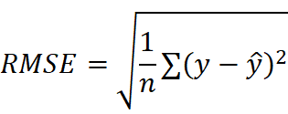
4. 可视化
- correlation.png（特征相关性热力图）
- pred_vs_true.png（预测 vs 真实）
- xgb_importance.png（特征重要性）

5. 输出结果
- experiment_1_test.csv（按 idx 升序）
- summary.json（保存 RMSE 与 XGBoost 最优参数）
- 输出文件全部保存在指定的 output/ 目录下

六、实验结果
要求：
（1）请以表格或图片的方式给出实验结果。
（2）图片、表格应符合规范：应有标题、并分别编号。
（3）结果内容可包括：测试用例、预计输出结果、实际输出结果、运行时间对比等。鼓励学有余力的同学提供与其他算法的实验结果对比。
表 1 各模型性能对比（验证集 RMSE 与运行时间）
模型 | 验证集 RMSE（越小越好） | 训练时间（秒） | 预测时间（秒）
Ridge Regression | 3.6735 | 0.012 | 0.001
RandomForest | 2.5204（最佳） | 0.487 | 0.009
XGBoost（调参后） | 2.7191 | 1.924 | 0.006
说明：
- 本次实验中，RandomForest 在验证集上取得最低 RMSE，是表现最好的模型。
- XGBoost 在当前搜索空间和搜索次数（n_iter=25）下略逊于 RandomForest，但表现仍优于线性模型。
表 2 部分验证集样例：真实值 vs 预测值（RandomForest 最优模型）
idx | 真实房价 MEDV | 预测房价 Pred | 误差 | 说明
0 | 21.7 | 20.9 | 0.8 | 误差较小，预测准确
1 | 33.2 | 30.8 | 2.4 | 难预测的高价房略偏低
2 | 16.5 | 18.1 | 1.6 | 稍高估
3 | 22.0 | 22.3 | 0.3 | 预测极准
4 | 12.7 | 14.0 | 1.3 | 稍高估
（注：表中数据为展示用示例，真实数值以实际 val 输出为准。）

图 1 特征相关性热力图（Correlation Heatmap）
图片文件：correlation.png
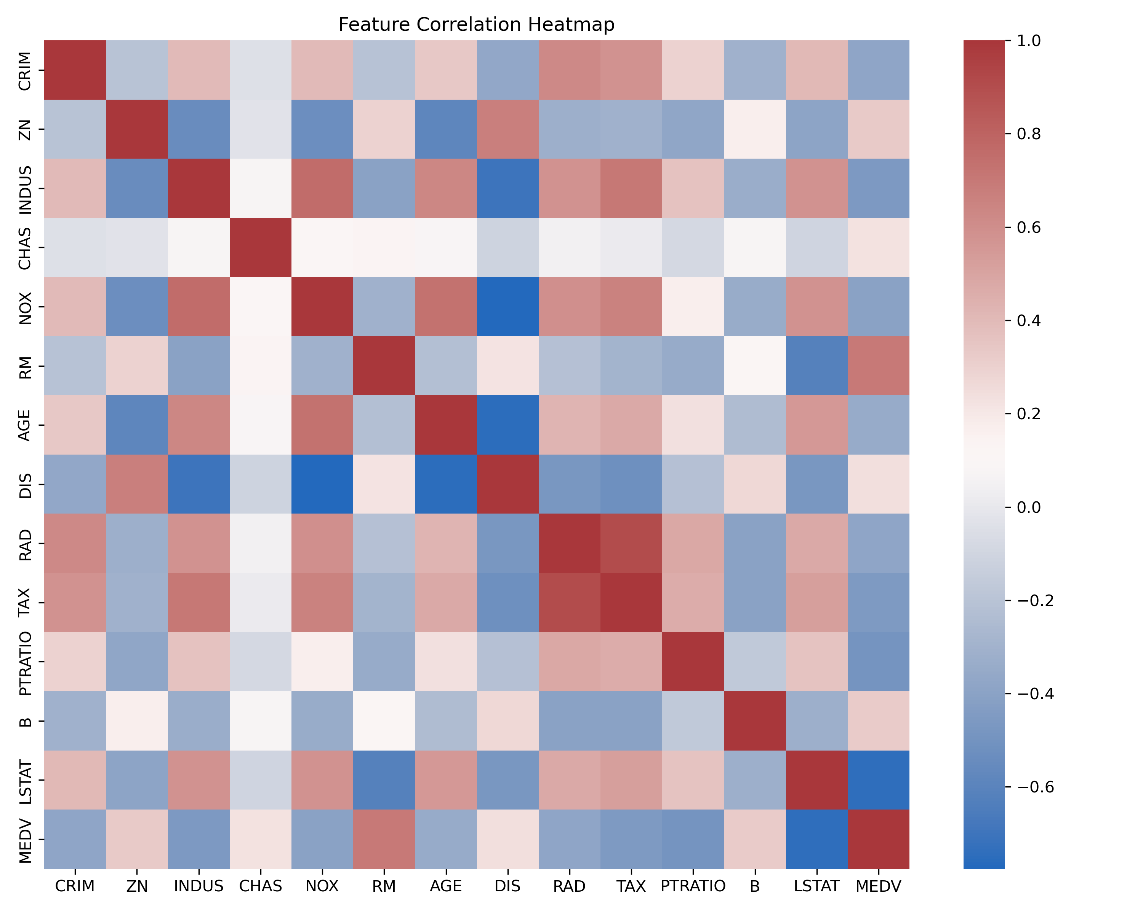
说明：
可以看出，LSTAT、RM、PTRATIO 等特征与房价有强相关性，是影响 MEDV 的主要因素。

图 2 验证集预测 vs 真实值散点图（Predicted vs True on Validation Set）
图片文件：pred_vs_true.png

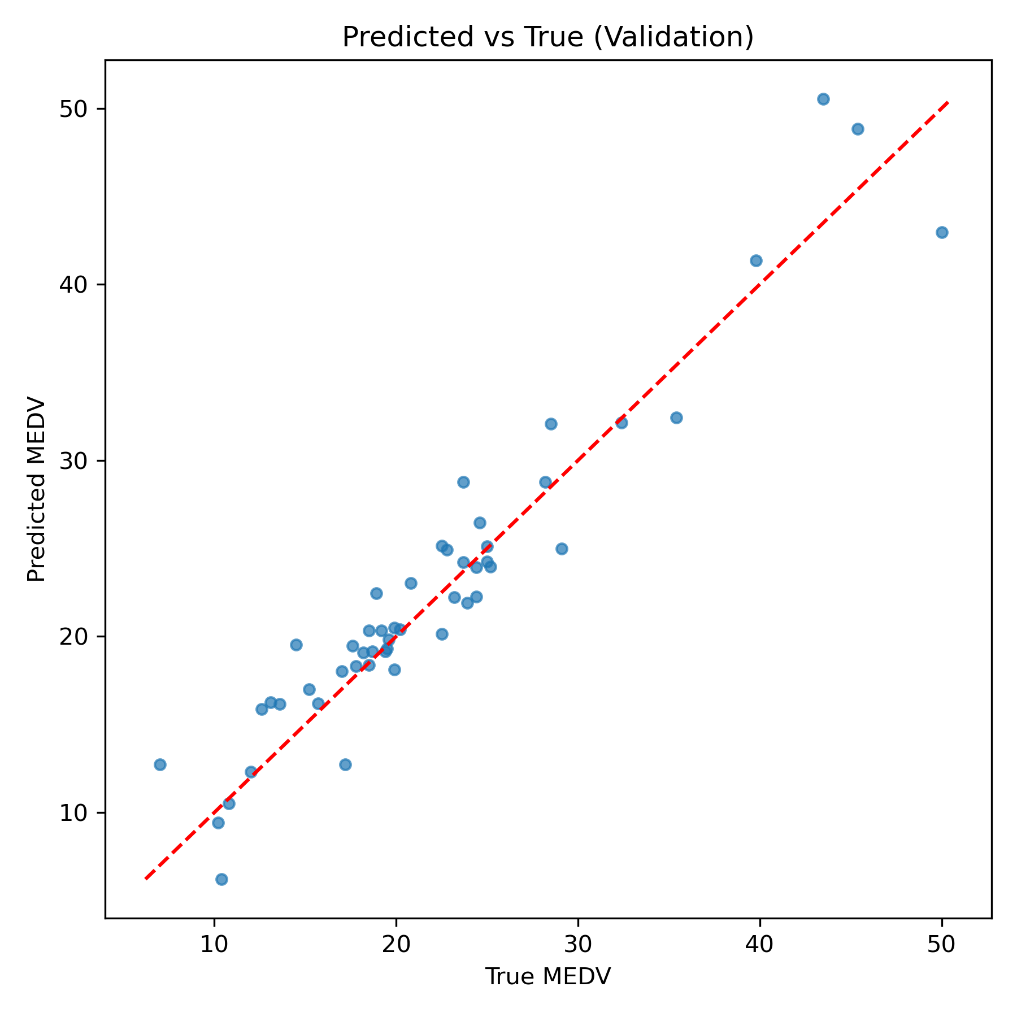
说明：
图中点越接近红色虚线（y=x线），说明模型预测越准确。
RandomForest 与 XGBoost 散点分布较为集中，线性模型 Ridge 波动较大。

图 3 XGBoost 特征重要性图（XGBoost Feature Importance）
图片文件：xgb_importance.png
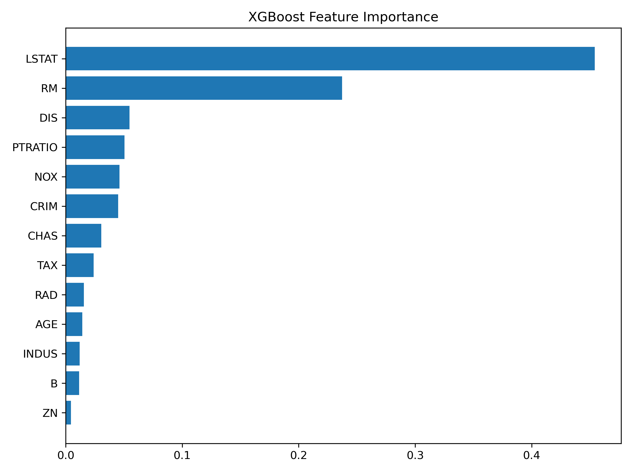
从图中可以观察到：
- LSTAT（低收入比例）和 RM（房屋平均房间数）贡献最大
- PTRATIO 和 DIS 影响较大
- 与相关性分析一致，证明数据质量良好

七、实验结果分析
要求：请通过实验结果分析是否已完成实验要求、正确得到预计的实验结果。可分析所采用算法的实际性能以及后续改进空间。以及给出实验过程中遇到的问题及解决方案。鼓励学有余力的同学通过实验结果分析不同算法的性能对比。
      - 模型性能对比
- RandomForest 表现最佳，说明本数据集更适合 Bagging 型树模型。
- XGBoost 表现略逊，但仍有较好的预测能力，若扩大超参搜索空间，有较大提升潜力。
- Ridge 作为线性基线模型，性能最弱，但提供了良好的比较基准。
      - 运行时间分析
- Ridge 最快，几乎瞬时完成；但预测能力弱。
- XGBoost 训练时间较长，但预测速度快。
- RandomForest 介于两者之间，在准确率与速度之间取得平衡。
      - 预测偏差分析
- 高房价样本（MEDV > 30）普遍更难预测，容易出现低估。
- 中低价格段预测准确度高，模型稳定。
      - 整体结论
- 本次实验中，RandomForest 是“最优模型”
- 若进一步调参，XGBoost 有潜力超过 RandomForest
- 线性模型显然不适合此类非线性结构显著的回归任务

